1.

* 註冊畫面

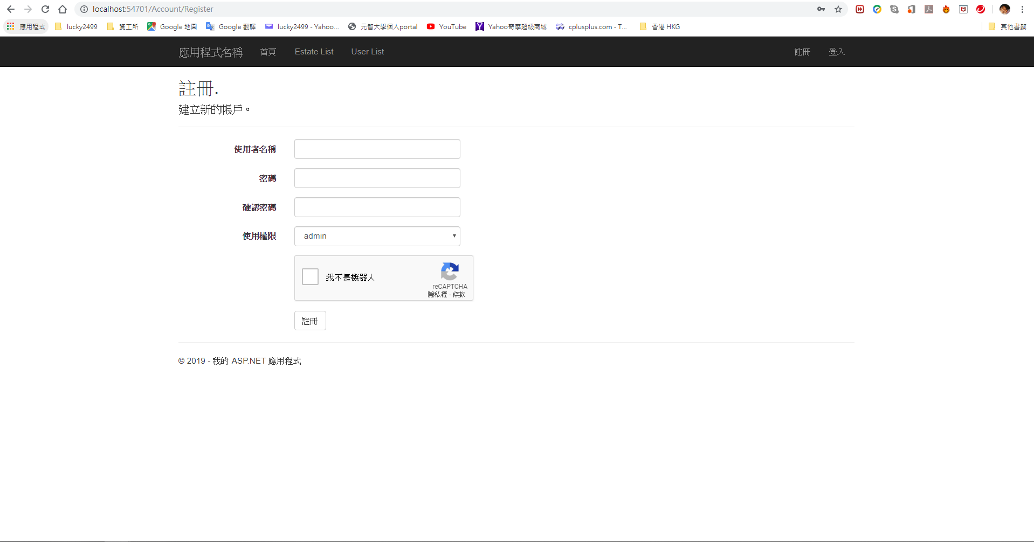

* 登入畫面

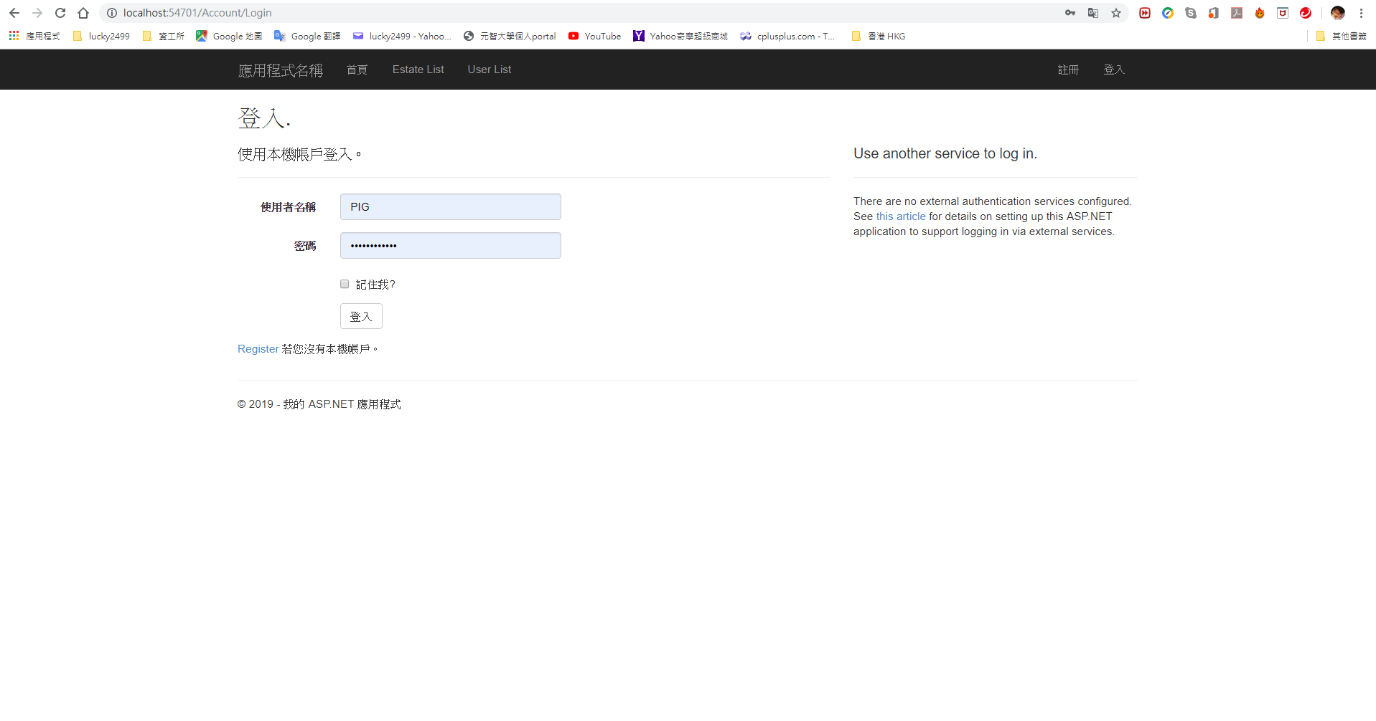

* 設定密碼規則必須包含數字英文及特殊字元 (8-20字元)

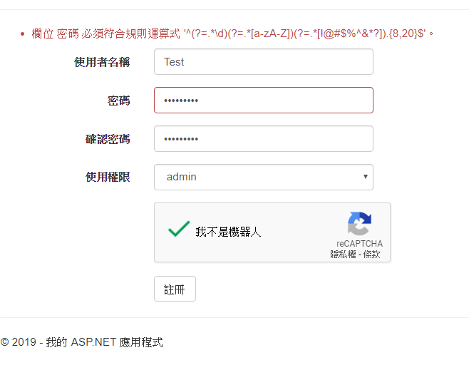

* Admin身分Ariel 可以看到自己及所有user、guest資料，且允許刪除資料

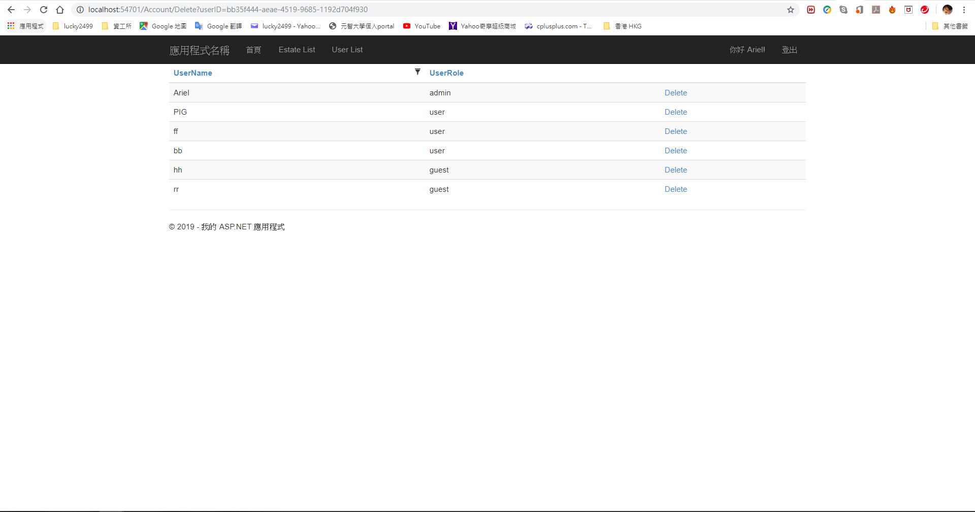

* User身分PIG 只可以看到自己及guest資料

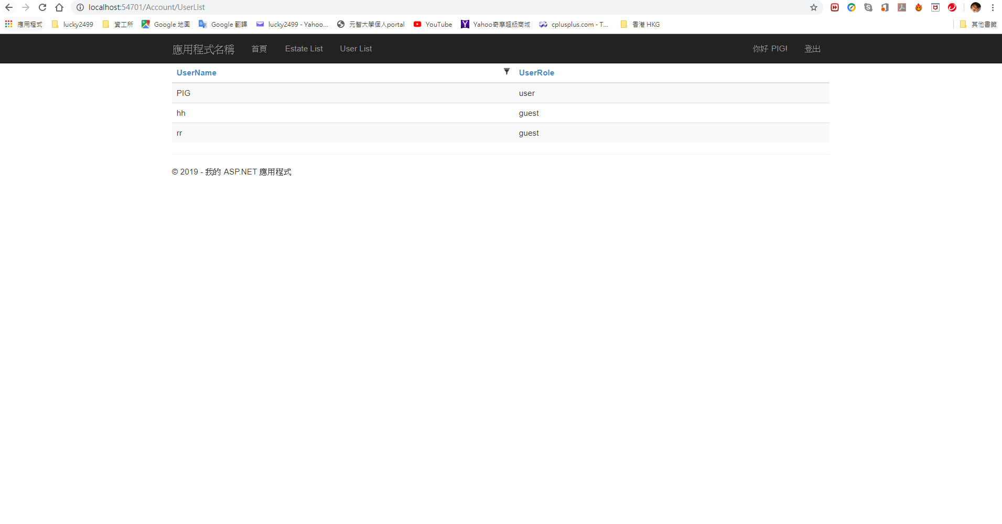

* Guest身分hh 只可以看到自己資料

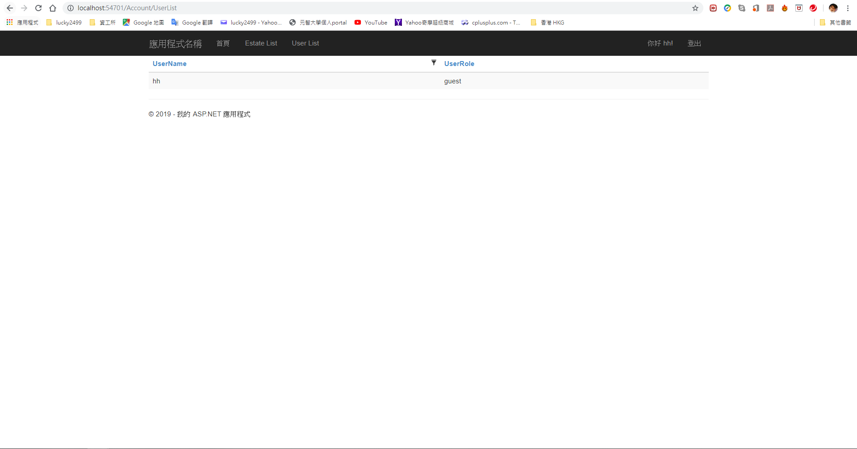

先從資料庫撈出自己的資料，再根據登入者身分判斷使否顯示其他使用者資料

如果是admin身分，則另外撈除了admin身分的使用者資料

如果是user身分，則另外撈guest身分的使用者資料

如果是guest身分，不另外撈其他使用者資料

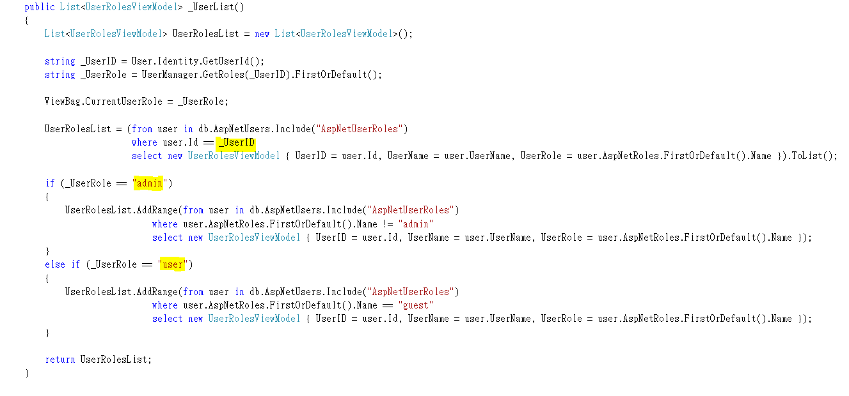

2.

* 參考reCAPTCHA API 完成防止暴力測試

<https://code.msdn.microsoft.com/Google-reCAPTCHA-in-ASPNET-f854c476>

<https://www.google.com/recaptcha/admin/site/346379033/setup>

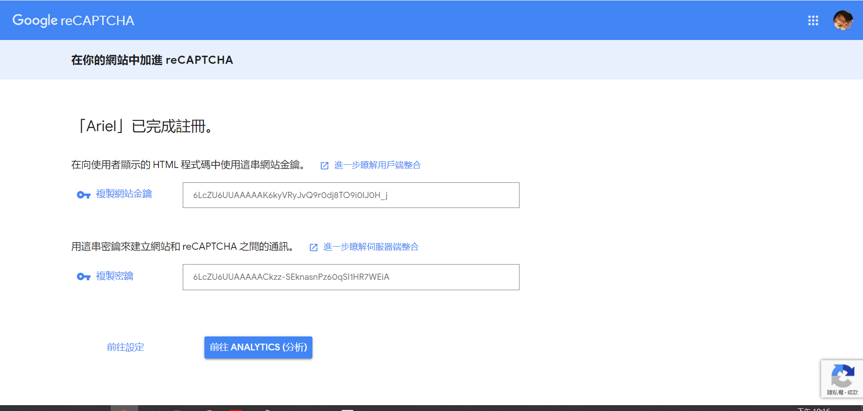

網站金鑰 6LcZU6UUAAAAAK6kyVRyJvQ9r0dj8TO9i0lJ0H_j

密鑰 6LcZU6UUAAAAACkzz-SEknasnPz60qSI1HR7WEiA _

3.

* 每頁顯示20筆高雄房地產資料，可根據地區做關鍵字搜尋
* 點選房地產資料項目，新增單位售價至分析圖表

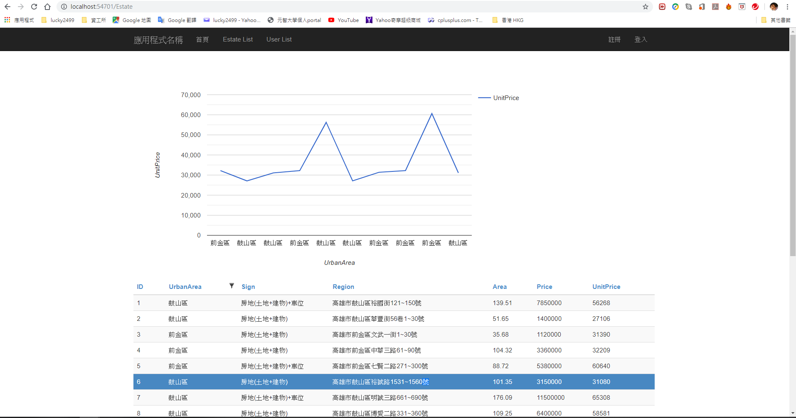

參考Google Charts – Line Chart

<https://developers.google.com/chart/interactive/docs/gallery/linechart>

4.

* 使用Visual Studio 2013開發
* 專案選擇MVC，會產生一個網站雛形，僅提供註冊及登入
* C#

我認識的MVC

Model前端與後端的溝通橋樑

View畫面顯示端

Controller控制端，處理使用者輸入，資料傳遞為主

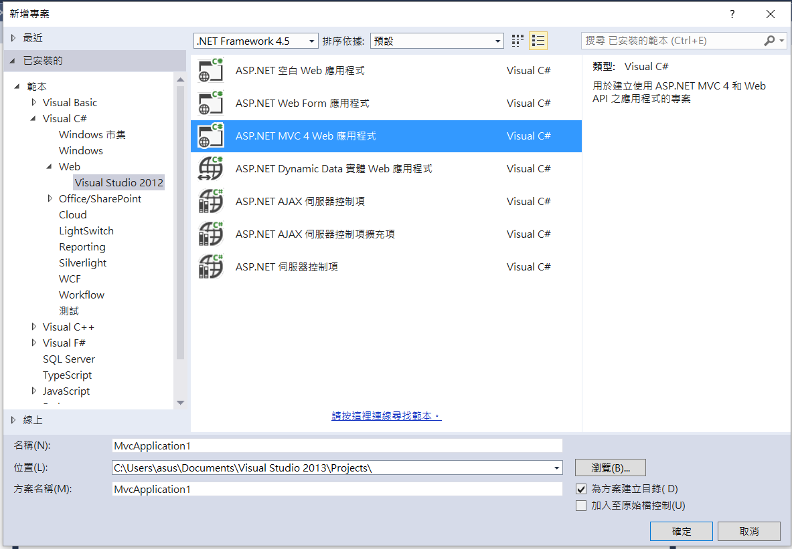

* 列表畫面使用NuGet線上套件輔助

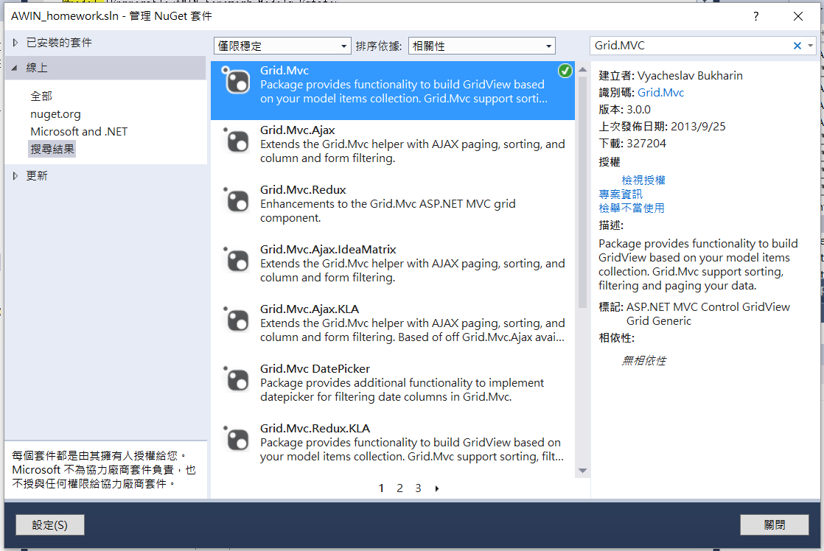

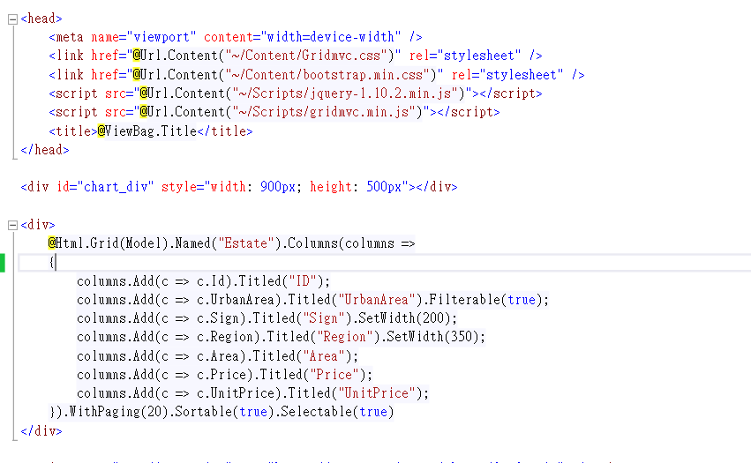

* 使用的資料庫有AspNetRoles、AspNetUserRoles、AspNetUsers、Estate

以下畫面為Estate房地產資料

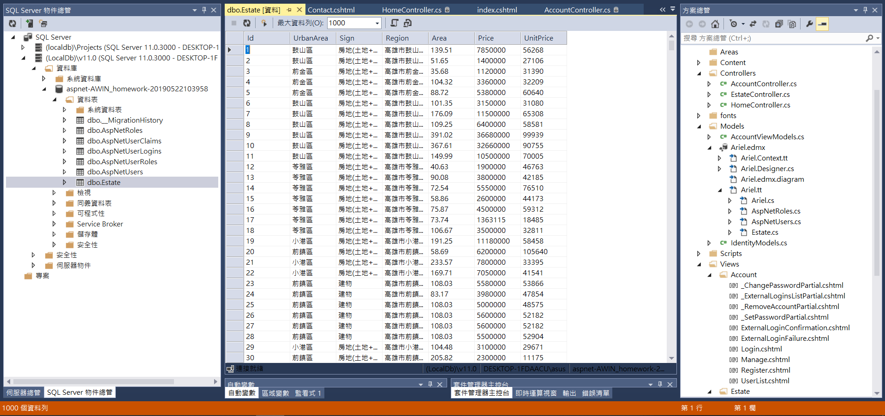

可以由資料庫產生Entity，也可以先設定Entity再產生資料庫

並且透過Entity FrameWork存取DB資料

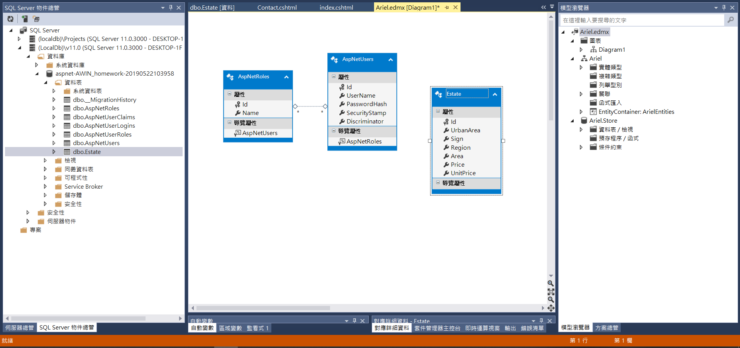

5.

* 申請Azure免費帳戶，建立自己的應用程式服務及SQL資料庫

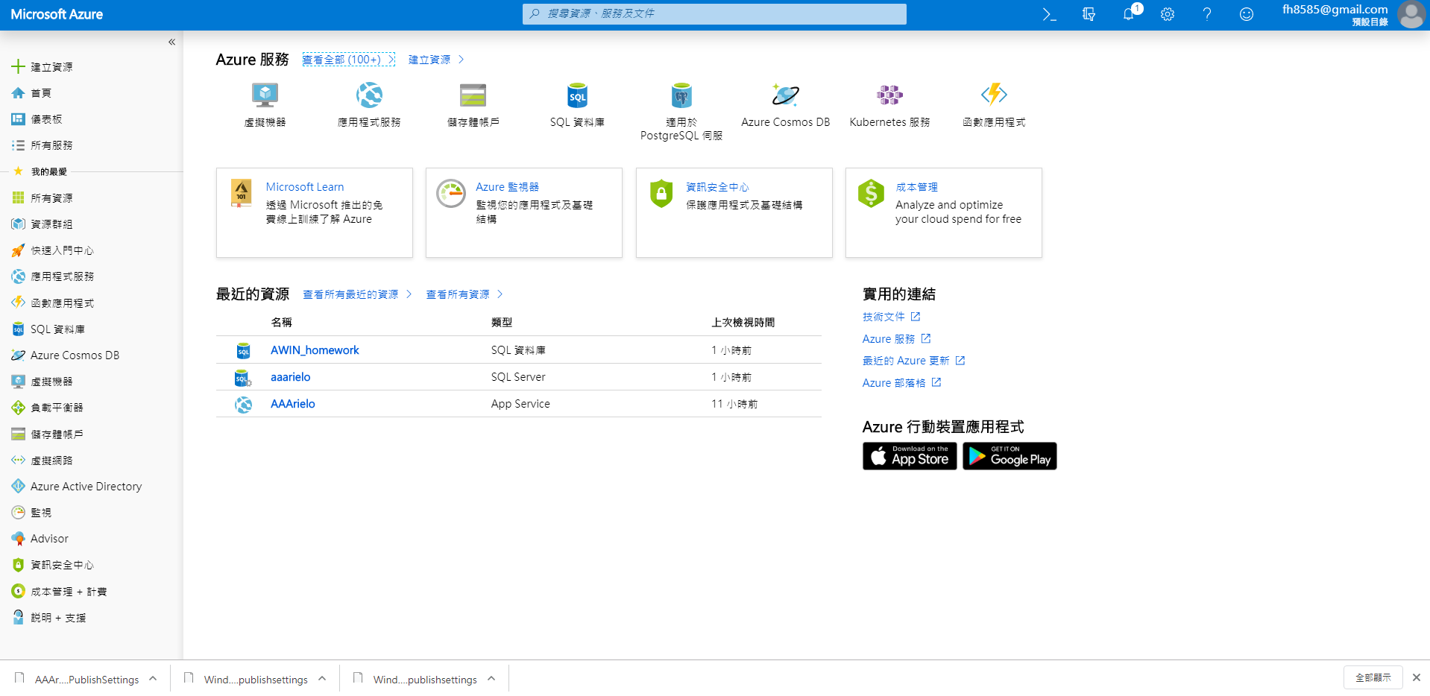

* 以上資料表也在Azure使用

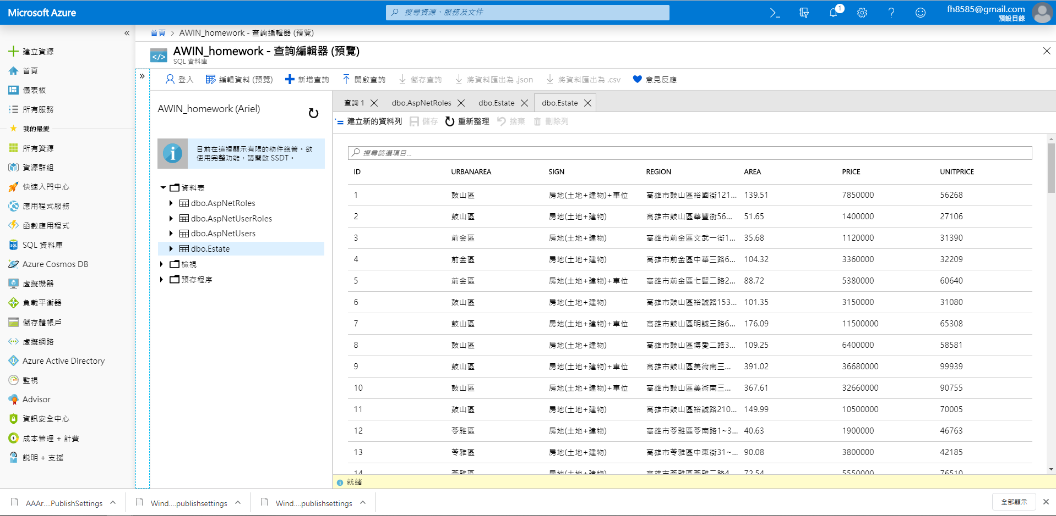

* 程式端，先匯入發行設定檔(AAArielo.PublishSettings)

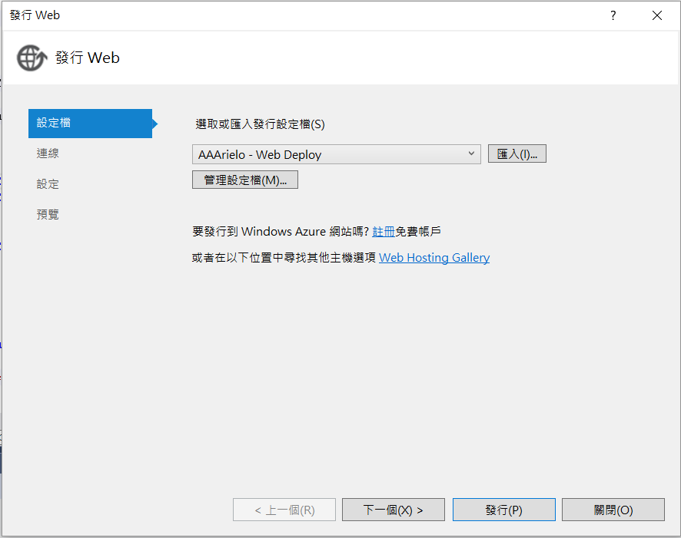

* 連線至Azure伺服器

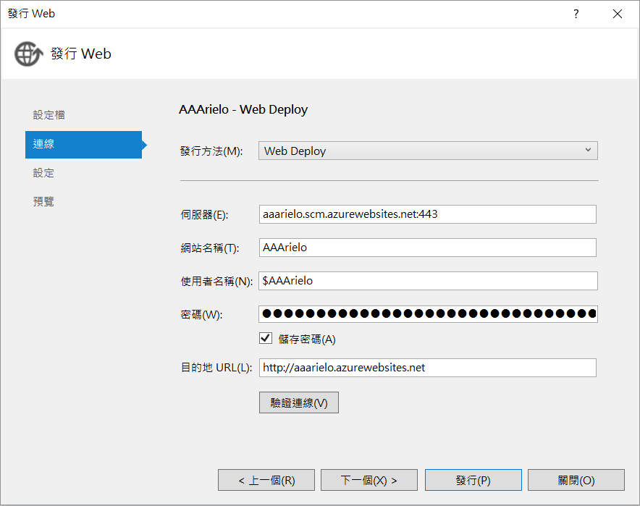

* Webconfig設定檔的資料庫連線設定也要改成Azure的資料庫

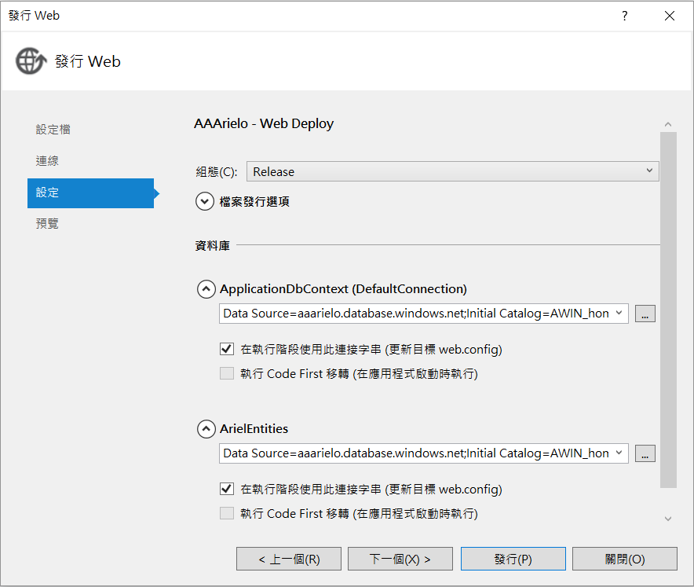

* 完成發行，得到一個網站

